Fecha: 15 de diciembre de 2013

Boletín de prensa Nº 904

5.000 SONRISAS ENTREGÓ LA ADMINISTRACIÓN MUNICIPAL

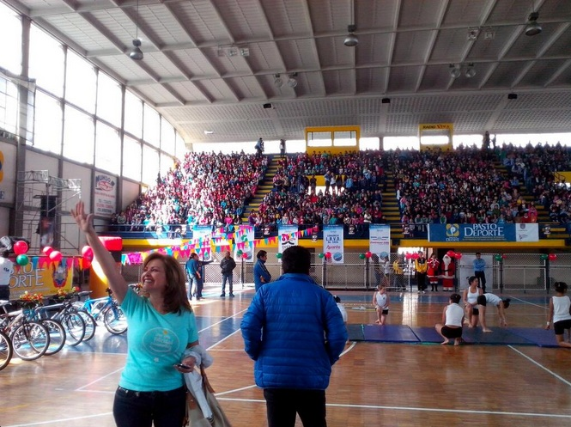

En el marco de la campaña ‘En esta navidad la felicidad es compartida’ la Administración Municipal a través de las acciones que desarrolla la Gestora Social Patricia Mazuera del Hierro, con el apoyo de las distintas secretarías, oficinas y direcciones, realizaron la entrega de 5.000 regalos a los niños, niñas y jóvenes de las instituciones educativas de la zona urbana de Pasto.

La actividad se realizó a partir de las 8:00 de la mañana del pasado sábado en las instalaciones del Coliseo Sergio Antonio Ruano donde los pequeños disfrutaron de distintos actos que preparó la administración que dirige el alcalde Harold Guerrero López entre las que se destacaron: El show del Tío Memo, magos, la participación del escuadrón canino de la Policía Nacional, la presentación de grupos de Brake Dance, entre otros. A través de la lúdica, el equipo social de la Secretaría de Salud socializó con los asistentes el mensaje de la no utilización de la pólvora.

La primera dama del municipio manifestó lo gratificante de evidenciar la alegría de cada uno de los niños que se dieron cita en el Coliseo. Al mismo tiempo agradeció a cada uno de los secretarios, jefes, directores y a los trabajadores de la Alcaldia, quienes hicieron posible la entrega de los 5.000 regalos; como también a la empresa privada por haber confiado y vinculado a esta gran labor.

En el desarrollo de la jornada ‘En esta navidad la felicidad es compartida’ se realizó la rifa de doce bicicletas y de diferentes regalos entre los asistentes. La Gestora Social informó que continuará con la entrega de regalos en los diferentes corregimientos para llevar más alegría a los niños y niñas de la zona rural del municipio. De esta manera se realizará la entrega de 8000 regalos en esta ocasión.
MIÉRCOLES 18 DE DICIEMBRE ALCALDE REALIZARÁ RENDICIÓN DE CUENTAS

Este miércoles 18 de diciembre el alcalde, Harold Guerrero López, realizará su rendición de cuentas del periodo comprendido entre 01 de enero de 2012 a 31 de octubre de 2013. La ciudadanía del municipio de Pasto podrá participar del evento que se llevará a cabo en el auditorio de la Institución Educativa Municipal INEM desde las 3:00 de la tarde.

Así mismo se encuentra disponible un link en la página web, www.pasto.gov.co para que los ciudadanos envíen sus preguntas sobre los proyectos y acciones realizadas por esta administración. Las respuestas se publicarán posteriormente en el portal web de la Alcaldía de Pasto.

CUARTO CONSEJO MUNICIPAL DE POLÍTICA SOCIAL 2013

La Alcaldía de Pasto convoca al cuarto Consejo de Política Social a través de la Secretaría de Bienestar Social encargada de la secretaria técnica. El evento se desarrollará este lunes 16 de diciembre en el salón Mónaco antiguo Amorel de la avenida Los Estudiantes desde las 2:00 de la tarde.

En esta cuarta sesión del Consejo de Política Social se tiene previsto la presentación del informe de Programa de Alimentación Escolar, a cargo de la Secretaria de Bienestar Social, Laura Patricia Martínez. De otra parte se realizará la presentación del informe de gestión de los comités que integran el Consejo de Política Social como: Seguridad Alimentaria, Infancia, Adolescencia y Juventud, Discapacidad, Prevención Consumo de SPA, Atención a Víctimas del Conflicto, Erradicación del Trabajo Infantil, Apoyo Plan de Envejecimiento, Género y al finalizar el mismo se desarrollará la autoevaluación - cumplimiento de la Resolución 3231 de 2011 del Instituto Colombiano de Bienestar Familiar.

Cabe destacar que el Consejo de Política Social de Pasto avanza en la generación de acciones que garanticen el desarrollo y protección de las poblaciones que más lo necesitan. Es importante resaltar además que el ejercicio de movilizar, gestionar y promover el bienestar social en el municipio, es un escenario de dinamización de Política Públicas en pro de las niñas y los niños.

Contacto: Secretaria de Bienestar Social, Laura Patricia Martínez Baquero. Celular: 3016251175

MACRO RUEDA DE NEGOCIOS CAMPESINA

Este martes 17 de diciembre desde las 9:00 de la mañana en las instalaciones del Club Colombia se llevará a cabo la Macro Rueda de Negocios Campesina, iniciativa liderada por la Alcaldía de Pasto a través de las secretarías de Desarrollo Económico, Agricultura y la Dirección de Plazas de Mercado y que cuenta con el apoyo de Propaís y el Ministerio de Comercio, Industria y Turismo.

La Macro Rueda de Negocios Campesina busca que los pequeños productores del municipio vendan directamente a las grandes superficies como el Grupo Éxito y acabar con la intermediación. El funcionario indicó que hasta el momento se tiene conformada la participación de 50 asociaciones vinculadas a la Secretaría de Agricultura y recordó que los campesinos interesados pueden inscribirse a través de la página web www.yocomprocolombiano.com o en las oficinas de la cualquiera de las tres dependencias que lideran la actividad.

Contacto: Secretario Desarrollo Económico, Armando Miranda Vela. Celular: 3007807080

SUPER FAM VISITÓ A NIÑOS DEL PROYECTO CIUDADES PROSPERAS BARRIO LA FLORESTA

La Secretaria de Bienestar Social Laura Patricia Martínez Baquero, en articulación con el ICBF y el Programa de las Naciones Unidas para el Desarrollo, llevaron a cabo la realización de la visita de Super Fam a los niños, niñas y adolescentes que hacen parte del proyecto Ciudades Prosperas del barrio La Floresta.

Esta actividad que reunió a más de 70 niños, niñas y adolescentes logró que los participantes conocieran al héroe Super Fam quien a través de una obra de teatro, les demostró a todos los pequeños que cada uno de ellos tiene un héroe al tiempo que les enseñó a respetar a sus padres, personas mayores, a ser respetuosos, amables, obedientes, seguir buenos ejemplos, no utilizar drogas, no ser violentos y buscar siempre la concertación y el dialogo.

Cabe destacar que después de la participación activa de los pequeños se expresaron sus opiniones y agradecimientos al programa de Ciudades Prosperas ya que a través de sus talleres, los niños, niñas y adolescentes han aprendido a cambiar su forma de pensar y de actuar para planear sus proyectos de vida.

Contacto: Secretaria de Bienestar Social, Laura Patricia Martínez Baquero. Celular: 3016251175

PINTURAS DE MIGUEL BASTIDAS HACEN PARTE DE "TU CIUDAD UN ESPACIO PARA EL ARTE"

La Dirección Administrativa de Espacio público de la Alcaldía de Pasto, con el fin de difundir nuevas iniciativas para el uso del espacio público y a través del programa 'Tu ciudad un espacio para el arte', facilitó la exposición de pinturas del maestro Miguel Alexander Bastidas Bautista de la Galería San Alejo y de sus alumnos, en el obelisco de la Avenida Los Estudiantes.

El programa busca sensibilizar a la comunidad sobre actividades de carácter cultural que pueden llevarse a cabo en este tipo de locaciones y que impulsan a artistas a desarrollar su creación y a ser partícipes de ella, afirmó el director de la dependencia, Álvaro Ramos Pantoja quien agregó que en el desarrollo de las jornadas, se viene socializando la campaña “La pólvora te engaña y te daña” con el ánimo de lograr mayor impacto en el sector y así evitar el uso de este material.

Contacto: Director de Espacio Público, Álvaro Ramos Pantoja. Celular: 3155817981

Pasto Transformación Productiva

María Paula Chavarriaga Rosero

Jefe Oficina de Comunicación Social
Alcaldía de Pasto

